

课 程 实 验 报 告

课程名称：面向对象程序设计
实验名称：面向对象的整型栈编程

院 系 ：计算机科学与技术
专业班级 ： CS1804
学 号 ： U201814755
姓 名 ： 彭子晨
指导教师 ： 纪俊文

2020 年 11 月 11 日

- 需求分析
- 题目要求
整型栈是一种先进先出的存储结构，对其进行的操作通常包括：向栈顶压入一个整型元素、从栈顶弹出一个整型元素等。整型栈类STACK采用之前定义的两个QUEUE类模拟一个栈，其操作函数采用面向对象的C++语言定义，请将完成上述操作的所有如下函数采用C++语言编程， 然后写一个main函数对栈的所有操作函数进行测试，请不要自己添加定义任何新的函数成员和数据成员。
class STACK : public QUEUE {
QUEUE q;
public:
STACK(int m); //初始化栈：最多存放2m-2个元素
STACK(const STACK& s); //用栈s深拷贝初始化栈
STACK(STACK&& s)noexcept; //用栈s移动拷贝初始化栈
int size()const noexcept; //返回栈的容量即2m
operator int() const noexcept; //返回栈的实际元素个数
STACK& operator<<(int e); //将e入栈，并返回当前栈
STACK& operator>>(int& e); //出栈到e，并返回当前栈
STACK& operator=(const STACK& s); //深拷贝赋值并返回被赋值栈
STACK& operator=(STACK&& s)noexcept;//移动赋值并返回被赋值栈
char * print(char *b)const noexcept; //从栈底到栈顶打印栈元素
~STACK()noexcept; //销毁栈
};
编程时应采用VS2019开发，并将其编译模式设置为X86模式，其他需要注意的事项说明如下：
（1）在用STACK(int m)对栈初始化时， 为其基类和成员q的elems分配m个整型元素内存，并初始化基类和成员q的max为m，以及初始化对应的head=tail=0。
（2）对于STACK(const STACK& s)深拷贝构造函数，在用已经存在的对象s深拷贝构造新对象时，新对象不能共用s的基类和成员q为elems分配的内存，新对象要为其基类和成员q的elems分配和s为其基类和成员q的elems分配的同样大小的内存，并且将s相应的elems的内容深拷贝至新对象为对应elems分配的内存；新对象应设置其基类和成员q的max、head、tail和s的对应值相同。
（3）对于STACK(STACK&& s)noexcept移动拷贝构造函数，在用已经存在的对象s移动构造新对象时，新对象接受使用s为其基类和成员q的对应elems分配的内存，并且新对象的max、head、tail应和s的基类和成员q的对应值相同；s的基类和成员q的elems设置为空指针以表示内存被移走，同时其对应的max、head、tail均应置为0。
（4）对于STACK& operator=(const STACK& s)深拷贝赋值函数，在用等号右边的对象s深拷贝赋值等号左边的对象s时，等号左边对象的基类和成员q不能共用s的基类和成员q为elems分配的内存，若等号左边的对象为其基类和成员q的elems分配了内存，则应先释放掉以避免内存泄漏，然后为其elems分配和s为其基类和成员q的elems分配的同样大小的内存，并且将s对应两个elems的内容拷贝至等号左边对象对应两个elems的内存；等号左边对象中的max、head、tail应设置成和s中基类和成员q的对应值相同。
（5）对于STACK& operator=(STACK&& s)noexcept移动赋值，在用等号右边的对象s移动赋值给等号左边的对象时，等号左边的对象如果已经为其基类和成员q中的elems分配了内存，则应先释放以避免内存泄漏，然后接受使用s的基类和成员q为elems分配的内存，并且等号左边对象中的max、head、tail应和s中基类和成员q中的对应值相同；s中基类和成员q的elems设置为空指针以表示内存被移走，同时其对应的max、head、tail均应设置为0。
（6）栈空弹出元素或栈满压入元素均应抛出异常，并且保持其内部状态不变。为了便于测试程序测试，压栈时请大家默认先将元素进入基类队列中。若基类队列已满而队列q不满时，设法从基类队列挪出一个元素到q，然后再往基类队列加入要压栈的元素。
（7）打印栈时从栈底打印到栈顶，打印的元素之间以逗号分隔。
- 需求分析
在用两个队列类实现一个栈类的实现中，对于部分方法有额外的需求，具体如下：
- 对于所有分配空间的操作，在内存不足时应该抛出异常；
- 对于访问数组下标越界的情况（即队列满时尝试入队列，队列空时尝试出队列等操作），应该抛出异常；
- 在构建析构函数时应该注意内存泄漏问题，所有申请的内存要注意是否释放；
- 代码应该有良好的可读性，对于关键语句要有必要的注释；
- 程序性能在规定要求下应该尽可能高。
- 系统设计
- 概要设计
由于要使用两个队列来实现一个栈，按照给定的接口形式，队列的结构应该为：使用STACK类继承QUEUE类，并让这个STACK类持有另一个QUEUE实例，然后通过调用QUEUE的入队和出队等实验二中实现的方法，通过将元素在两个队列之间的交换来实现入栈列和出栈的过程。
具体模块关系如下：
- 头文件queue.h定义了队列类QUEUE的功能实现，包括队列的数据成员，构造函数，析构函数，size()， operator int， operator []， operator <<， operator >>， operator =， print等方法；
- 源文件main.cpp中主要定义了STACK类以及栈的数据成员，构造函数，析构函数，size()， operator int， operator []， operator <<， operator >>， operator =， print等方法；还在main函数调用了测试用例对实验三功能的检查。
- QUEUE类作为基类，在其上公有派生出STACK类并让这个STACK类持有另外一个QUEUE类，这样这STACK类中就包含了继承而来的和作为实例成员的两个QUEUE类，总体模块图以及调用关系图如图1-1所示：
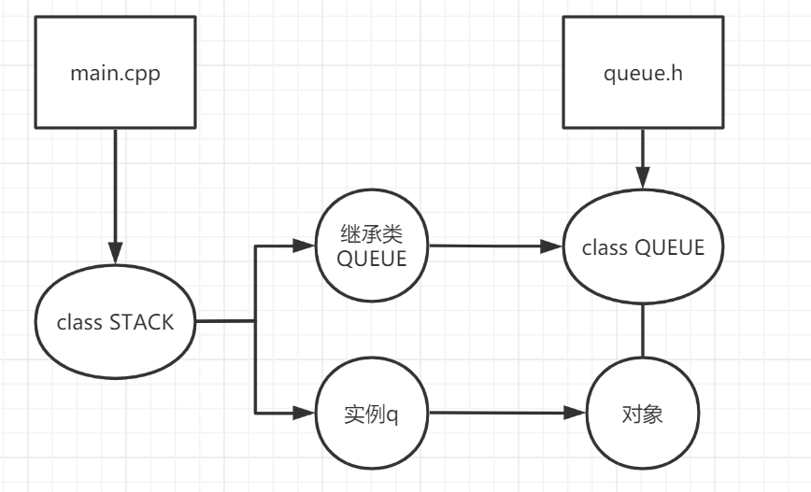
图1-1 类调用关系
其总体流程如下：点击调试后，主函数自动执行对于STACK类的测试用例函数，显示屏上打印出姓名、班级、学号以及测试结果。
- 详细设计
以下分别展示了QUQUE和STACK类各个类方法的程序说明，具体介绍每个模块/子程序的功能、入口参数、出口参数、流程（图）等。
  - QUEUE类设计
- 总体设计
class QUEUE {
int* const elems; //elems申请内存用于存放队列的元素
const int max; //elems申请的最大元素个数为max
int head, tail; //队列头head和尾tail，队空head=tail;初始head=tail=0
public:
QUEUE(int m); //初始化队列：最多申请m个元素
QUEUE(const QUEUE& q); //用q深拷贝初始化队列
QUEUE(QUEUE&& q)noexcept; //用q移动初始化队列
virtual operator int() const noexcept; //返回队列的实际元素个数
virtual int size() const noexcept; //返回队列申请的最大元素个数max
virtual QUEUE& operator<<(int e); //将e入队列尾部，并返回当前队列
virtual QUEUE& operator>>(int& e); //从队首出元素到e，并返回当前队列
virtual QUEUE& operator=(const QUEUE& q); //深拷贝赋值并返回被赋值队列
virtual QUEUE& operator=(QUEUE&& q)noexcept;//移动赋值并返回被赋值队列
virtual char* print(char* s) const noexcept;//打印队列至s并返回s
virtual ~QUEUE(); //销毁当前队列
};

QUEUE类的总体结构如图2-1所示。
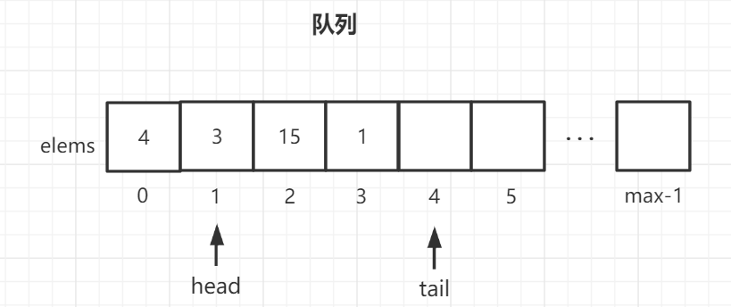
图2-1 队列的结构
- QUEUE::QUEUE(int m)
作用：构造函数，用于初始化队列，最多申请m个元素；
参数：m:初始化队列的元素数量；
返回值：无；
流程图如图2-2所示。
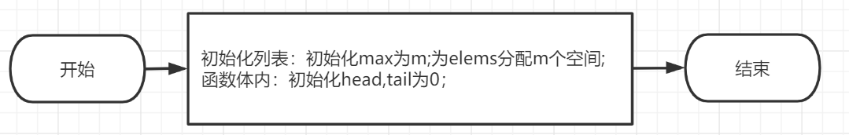
图2-2 队列的构造函数
- QUEUE::QUEUE(const QUEUE& q)
作用：构造函数，用q深拷贝初始化队列；
参数：q:初始化队列所要拷贝的对象；
返回值：无；
流程图如图2-3所示。
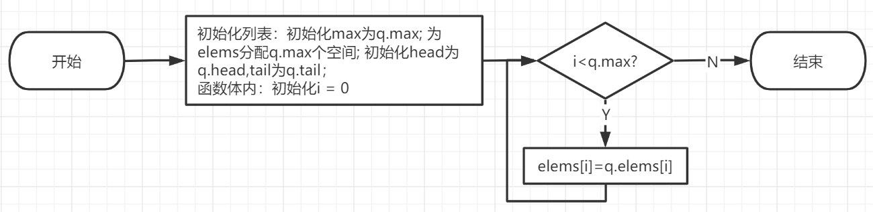
图2-3 队列的深拷贝构造函数
- QUEUE::QUEUE(QUEUE&& q) noexcept
作用：构造函数，用q移动初始化队列；
参数：q:初始化队列的被移动的对象；
返回值：无；
流程图如图2-4所示。
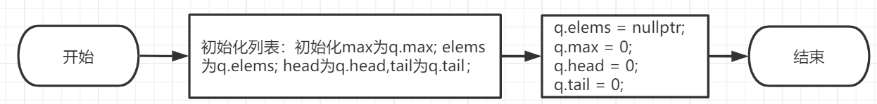
图2-4队列的移动构造函数
- QUEUE& QUEUE::operator<<(int e)
作用：重载运算符<<，将e入队列尾部，并返回当前队列；
参数：e:将要入队的值；
返回值：*this；
流程图如图2-5所示。
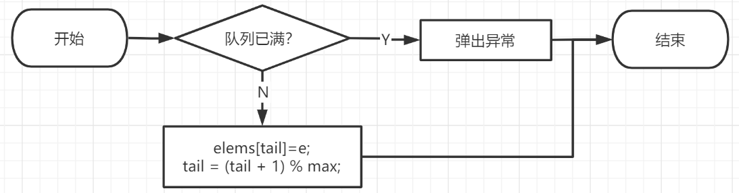
图2-5 入队
- QUEUE& QUEUE::operator>>(int& e)
作用：重载运算符>>，从队首出元素到e，并返回当前队列
参数：e:将要出队的值；
返回值：*this；
流程图如图2-6所示。
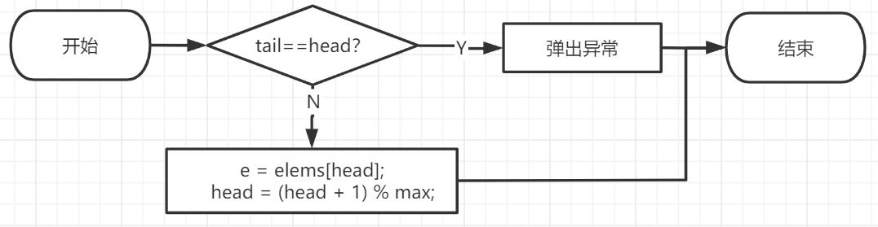
图2-6 出队
- QUEUE& QUEUE::operator=(const QUEUE& q)
作用：重载运算符=，深拷贝赋值并返回被赋值队列；
参数：q:被拷贝的对象；
返回值：*this；
流程图如图2-7所示。
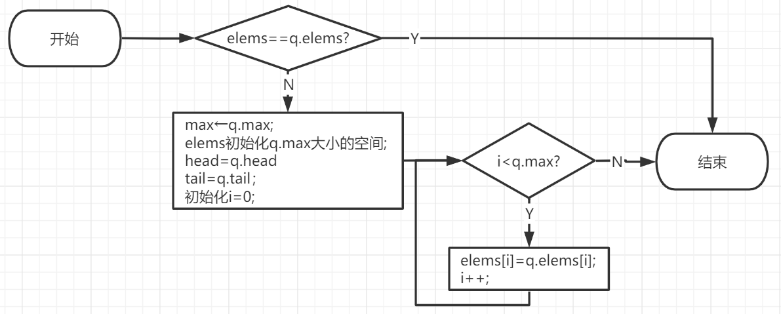
图2-7 深拷贝赋值
- QUEUE& QUEUE::operator=(QUEUE&& q) noexcept
作用：重载运算符=，移动赋值并返回被赋值队列；
参数：q:被移动的对象；
返回值：*this；
流程图如图2-8所示。
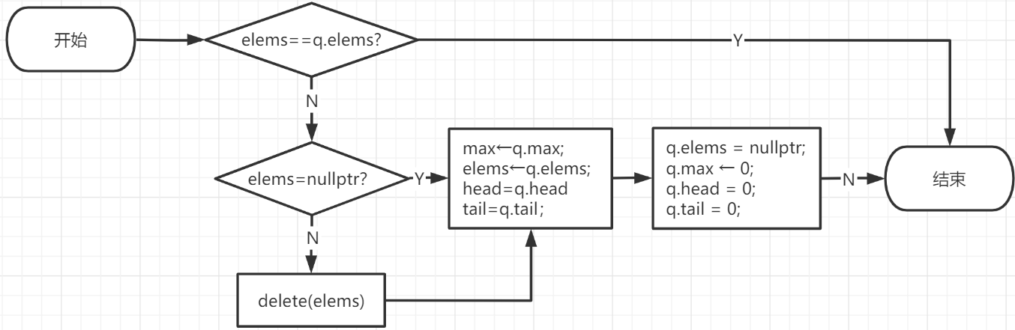
图2-8 移动赋值
- char* QUEUE::print(char* s) const noexcept
作用：打印队列至s并返回s；
参数：s:打印到的地方，字符指针类型；
返回值：s；
流程图如图2-9所示。
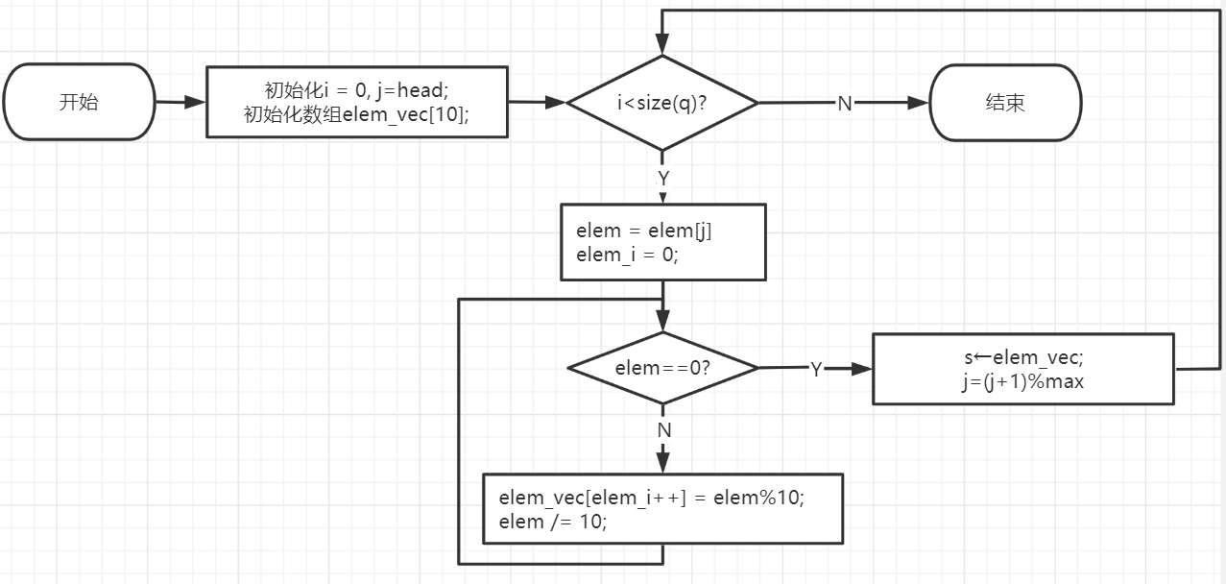
图2-9 打印
- QUEUE::~QUEUE()
作用：销毁当前队列；
参数：无；
返回值：无；
流程图如图2-10所示。
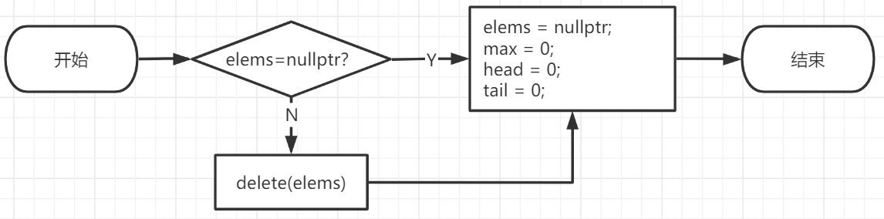
图2-10 析构函数
- QUEUE::operator int() const noexcept
作用：重载int()运算符，返回队列的实际元素个数；
参数：无；
返回值：队列实际元素个数；
流程图如图2-11所示。
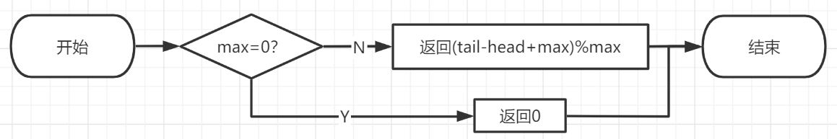
图2-11 返回队列元素数
- int QUEUE::size() const noexcept
作用：返回队列申请的最大元素个数max；
参数：无；
返回值：max；
流程图如图2-12所示。
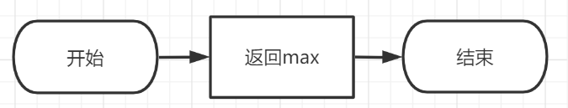
图2-12 返回申请元素的最大数
  - STACK类设计
- 总体设计
class STACK : public QUEUE {
QUEUE q;
public:
STACK(int m); //初始化栈：最多存放2m-2个元素
STACK(const STACK& s); //用栈s深拷贝初始化栈
STACK(STACK&& s)noexcept; //用栈s移动拷贝初始化栈
int size()const noexcept; //返回栈的容量即2m
operator int() const noexcept; //返回栈的实际元素个数
STACK& operator<<(int e); //将e入栈，并返回当前栈
STACK& operator>>(int& e); //出栈到e，并返回当前栈
STACK& operator=(const STACK& s); //深拷贝赋值并返回被赋值栈
STACK& operator=(STACK&& s)noexcept;//移动赋值并返回被赋值栈
char* print(char* b)const noexcept; //从栈底到栈顶打印栈元素
~STACK()noexcept; //销毁栈
};

STACK使用两个QUEUE来实现，由于每个队列可以存储max-1个元素，两个队列可以存储2max-2个元素。基类队列为前面的队列，q队列可以看作基类队列的延长队列，元素先从QUEUE队列进入，队满后再从q队列进入。STACK的结构如图3-1所示。
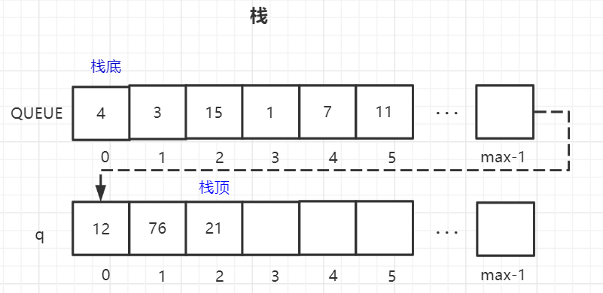
图3-1 栈的结构
- STACK::STACK(int m)
作用：构造函数，初始化栈：最多存放2m-2个元素；
参数：m:初始化两个队列各自的元素数量；
返回值：无；
流程图如图3-2所示。
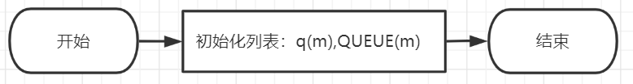
图3-2 栈的构造函数
- STACK::STACK(const STACK& s)
作用：构造函数，用栈s深拷贝初始化栈；
参数：q:初始化队列所要拷贝的对象；
返回值：无；
流程图如图3-3所示。
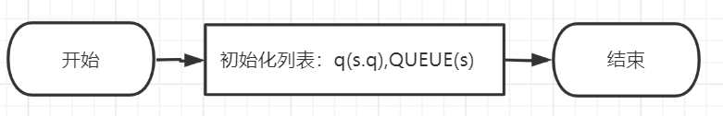
图3-3 栈的深拷贝构造函数
- STACK::STACK(STACK&& s) noexcept
作用：构造函数，用栈s移动拷贝初始化栈；
参数：s:栈的被移动的对象；
返回值：无；
流程图如图3-4所示。
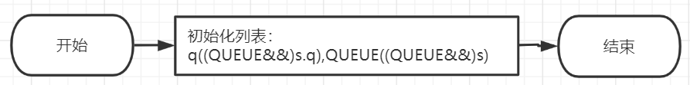
图3-4栈的移动构造函数
- STACK& STACK::operator<<(int e)
作用：重载运算符<<，将e入栈，并返回当前栈；e入队列1（基类队列），如果队列1当前数量满了，则入队列2,如果队列2也满了则返回异常“栈满”；
参数：e:将要入栈的值；
返回值：*this；
流程图如图3-5所示。
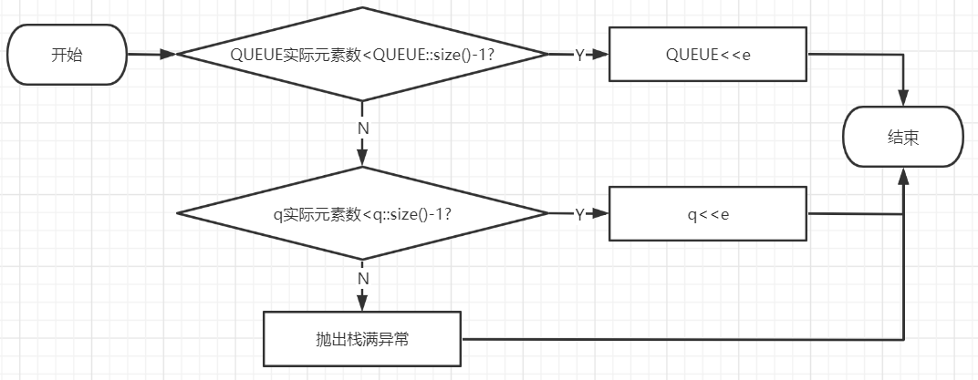
图3-5 入栈
- STACK& STACK::operator>>(int& e)
作用：重载运算符>>，从队首出元素到e，并返回当前栈；
参数：e:将要出栈的值；
返回值：*this；
流程图如图3-6所示。
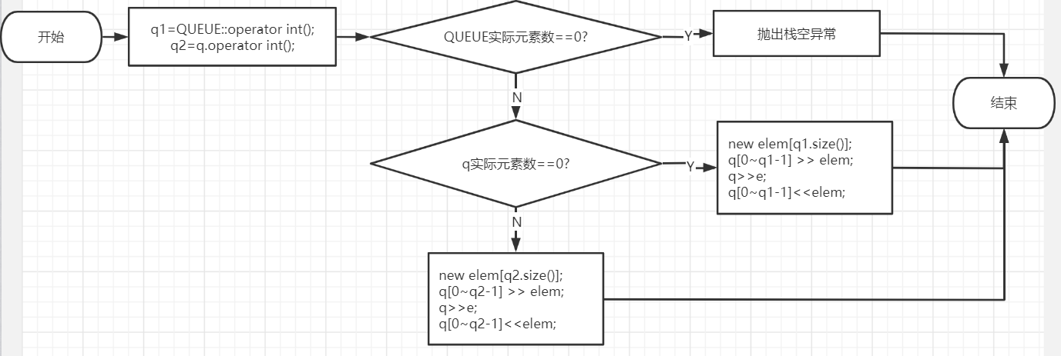
图3-6 出栈
- STACK& STACK::operator=(const STACK& s)
作用：重载运算符=，深拷贝赋值并返回被赋值栈；
参数：s:被拷贝的对象；
返回值：*this；
流程图如图3-7所示。
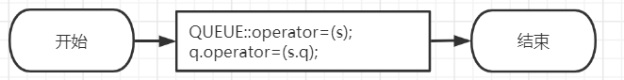
图3-7 深拷贝赋值
- STACK& STACK::operator=(STACK&& s) noexcept
作用：重载运算符=，移动赋值并返回被赋值栈；
参数：s:被移动的对象；
返回值：*this；
流程图如图3-8所示。
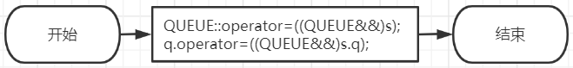
图3-8 移动赋值
- char* STACK::print(char* b)const noexcept
作用：从栈底至栈顶打印栈元素至b，并返回b；由于print函数中s_index的初始为strlen(s),故可以直接调用两个print函数；
参数：b:打印到的地方，字符指针类型；
返回值：b；
流程图如图3-9所示。
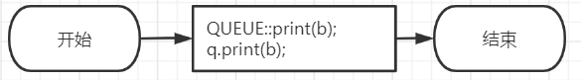
图3-9 打印
- STACK::~STACK() noexcept
作用：销毁栈，即分别销毁两个队列；
参数：无；
返回值：无；
流程图如图3-10所示。
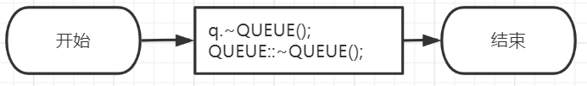
图3-10 析构函数
- STACK::operator int() const noexcept
作用：重载int()运算符，返回栈的实际元素个数；
参数：无；
返回值：两个栈的实际元素个数相加的值；
流程图如图3-11所示。
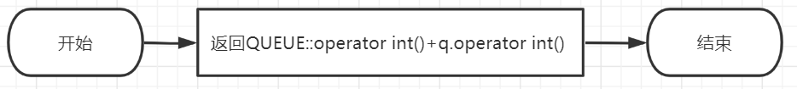
图3-11 返回栈实际元素个数
- int STACK::size()const noexcept
作用：返回栈的容量；
参数：无；
返回值：两个栈的容量之和，应为2max；
流程图如图3-12所示。
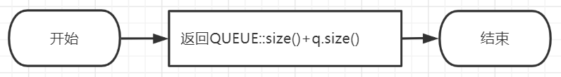
图3-12 返回栈容量
- 软件开发
开发平台：Windows 10
开发工具：VisualStudio 2019
调试工具：VisualStudio 2019
编译和连接：编译器自动完成
- 软件测试
调用测试库函数char* TestSTACK(int& s)，获得测试结果。
测试截图如图4-1所示，运行成功。
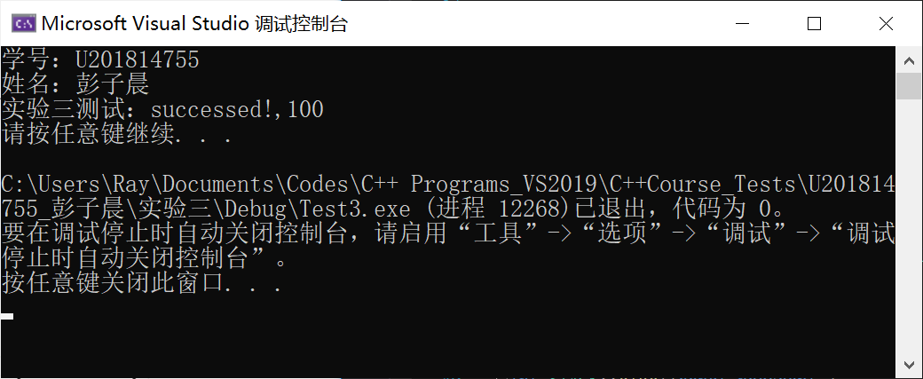
图4-1 测试结果截图
- 特点与不足
- 技术特点
- 代码行数较少，总体较简洁易懂；
- 注释清晰明了，方便观看者理解；
- 在QUEUE类的打印函数中，打印指针位置s_index的初始化值为strlen(s)，方便了实验三的print函数，不需要重新再写判断，可以直接连续调用两个打印函数。
- 不足和改进的建议
- 缺少具体方法的调用测试案例，只调用了老师给的测试库函数进行测试；
- 可以调用各类方法，接入图形化界面让测试页面内容更丰富。
- 过程和体会
- 遇到的主要问题和解决方法
问题1：在实现栈的最开始，对题目的理解有误，以为是要在不使用额外数组的情况下，将两个队列互相进行入队和出队，实现一个大小为max的栈；
解决方法：仔细阅读文档后发现自己理解错误，及时调整了函数设计。
问题2：在一开始输出两个栈中的数据时，测试函数一直提示错误；
解决方法：在多次更改和调试后，针对队列中的print函数进行了修改，使得打印指针位置s_index的初始化值为strlen(s)，大大方便了实验三的print函数，不需要重新再写其它判断，可以直接连续调用基队列和q队列的打印函数；
问题3：在实现栈的过程中，需要调用两个队列的重载运算符有一些混淆；
解决方法：仔细回顾了书本上的知识点，并通过上网查询资料等方式弄清楚了基队列和对象队列的不同点。
- 课程设计的体会
通过这次实验，我更巩固并加深了对于C++部分知识的理解。
虽然实现栈和队列是以前上C语言课就做过的实验，但是实际上手后发现并不十分容易。在实现类的过程中，要对继承和多态，const成员的修改，重载运算符，标准异常库等等知识点十分了解，有些知识课上听过以为理解了，但在实际操作中依然会发现自己混淆了一些概念，四次实验下来也让我对C++的基础特性有了更深一步的了解，更直观地了解到了面向对象与面向过程之间的联系与区别。
在平时的做算法题、写代码中，基本不会有需要实现基础数据结构的时候，调用系统已经写好的类是家常便饭，但是这次实验的内容让我更深刻地了解了C++更基础、更本质的部分，对今后的学习与实践都有很大的帮助。
- 源码和说明
- 文件清单及其功能说明
主要文件 | 作用
Test3.exe | exe执行文件，可以直接运行程序。
Test3.sln | 工程文件，可以用VS2019打开工程。
queue.h | 头文件，包含了QUEU类的定义。
main.cpp | 源文件，包含了主函数main和STACK类的定义。

- 用户使用说明书
（1）双击U201814755_彭子晨\实验三\Debug\Test3.exe，运行程序。
（2）打开工程文件夹“实验三”，使用VS2019打开工程Test3.sln，点击运行。
（3）可能因测试库函数的文件路径变动导致程序运行不成功。
- 源代码
//queue.h:头文件
#define _CRT_SECURE_NO_WARNINGS
#include <stdio.h>
#include <string.h>
#include <iostream>
using namespace std;
class QUEUE {
int* const elems; //elems申请内存用于存放队列的元素
const int max; //elems申请的最大元素个数为max
int head, tail; //队列头head和尾tail，队空head=tail;初始head=tail=0
public:
QUEUE(int m); //初始化队列：最多申请m个元素
QUEUE(const QUEUE& q); //用q深拷贝初始化队列
QUEUE(QUEUE&& q)noexcept; //用q移动初始化队列
virtual operator int() const noexcept; //返回队列的实际元素个数
virtual int size() const noexcept; //返回队列申请的最大元素个数max
virtual QUEUE& operator<<(int e); //将e入队列尾部，并返回当前队列
virtual QUEUE& operator>>(int& e); //从队首出元素到e，并返回当前队列
virtual QUEUE& operator=(const QUEUE& q); //深拷贝赋值并返回被赋值队列
virtual QUEUE& operator=(QUEUE&& q)noexcept;//移动赋值并返回被赋值队列
virtual char* print(char* s) const noexcept;//打印队列至s并返回s
virtual ~QUEUE(); //销毁当前队列
};

//初始化队列：最多申请m个元素
QUEUE::QUEUE(int m) :elems(new int[m]), max(m) {
head = 0;
tail = 0;
return;
}
//用q深拷贝初始化队列
QUEUE::QUEUE(const QUEUE& q) :elems(new int[q.max]), max(q.max), head(q.head), tail(q.tail) {
for (int i = 0; i < q.max; i++) {
elems[i] = q.elems[i];
}
return;
}
//用q移动初始化队列
QUEUE::QUEUE(QUEUE&& q)noexcept :elems(q.elems), max(q.max), head(q.head), tail(q.tail) {
*(int**)&q.elems = nullptr;
*(int*)&(q.max) = 0;
q.head = 0;
q.tail = 0;
return;
}

//将e入队列尾部，并返回当前队列
QUEUE& QUEUE::operator<<(int e) {
if ((tail + 1) % max == head)
throw "QUEUE is full!";
elems[tail] = e;
tail = (tail + 1) % max;
return *this;
}

//从队首出元素到e，并返回当前队列
QUEUE& QUEUE::operator>>(int& e) {
if (tail == head)
throw "QUEUE is empty!";
e = elems[head];
head = (head + 1) % max;
return *this;
}

//深拷贝赋值并返回被赋值队列
QUEUE& QUEUE::operator=(const QUEUE& q) {
if (elems == q.elems) return *this;
*(int**)&(elems) = (int*)malloc(sizeof(int) * q.max);
*(int*)&(max) = q.max;
head = q.head;
tail = q.tail;
if (q.elems != nullptr && elems != nullptr) {
for (int i = 0; i < max; i++)
elems[i] = q.elems[i];
}
return *this;
}

//移动赋值并返回被赋值队列
QUEUE& QUEUE::operator=(QUEUE&& q)noexcept {
if (elems == q.elems) return *this;
if (elems != nullptr) {
delete(elems);
}
*(int**)&(elems) = q.elems;
*(int*)&(max) = q.max;
head = q.head;
tail = q.tail;
*(int**)&q.elems = nullptr;
*(int*)&(q.max) = 0;
q.head = 0;
q.tail = 0;
return *this;
}

//打印队列至s并返回s
char* QUEUE::print(char* s) const noexcept {
int j = head;
int elem = 0;
int elem_vec[10] = { -1 }, elem_index = 0;
int s_index = strlen(s); //实验三特别改动（为了print时候能接上
for (int i = 0; i < (tail - head + max) % max; i++) { //遍历number(p)次，即队列中的数字个数
elem = elems[j]; //elem为当前数
elem_index = 0;
while (elem) {
elem_vec[elem_index++] = elem % 10; //把数字每位拆分成数组（个位->高位）
elem = elem / 10;
}
for (int k = elem_index - 1; k >= 0; k--) { //反向（高位->低位）输入s中
s[s_index++] = (char)(elem_vec[k] + '0');
}
s[s_index++] = ','; //每个数后面加上逗号
j = (j + 1) % max; //j遍历队列下一个数
}
//s[s_index - 1] = '\0'; //最后一个逗号改为终止符
return s;
}

//销毁当前队列
QUEUE::~QUEUE() {
if (elems != nullptr)
delete(elems);
*(int**)&elems = nullptr;
*(int*)&max = 0;
head = 0;
tail = 0;
return;
}

//返回队列的实际元素个数
QUEUE::operator int() const noexcept {
return max != 0 ? (tail - head + max) % max : 0;
}

//返回队列申请的最大元素个数max
int QUEUE::size() const noexcept {
return max;
}

//main.cpp:包含主要栈实现内容
#define _CRT_SECURE_NO_WARNINGS
#include <stdio.h>
#include <string.h>
#include <iostream>
#include "queue.h"
using namespace std;

class STACK : public QUEUE {
QUEUE q;
public:
STACK(int m); //初始化栈：最多存放2m-2个元素
STACK(const STACK& s); //用栈s深拷贝初始化栈
STACK(STACK&& s)noexcept; //用栈s移动拷贝初始化栈
int size()const noexcept; //返回栈的容量即2m
operator int() const noexcept; //返回栈的实际元素个数
STACK& operator<<(int e); //将e入栈，并返回当前栈
STACK& operator>>(int& e); //出栈到e，并返回当前栈
STACK& operator=(const STACK& s); //深拷贝赋值并返回被赋值栈
STACK& operator=(STACK&& s)noexcept;//移动赋值并返回被赋值栈
char* print(char* b)const noexcept; //从栈底到栈顶打印栈元素
~STACK()noexcept; //销毁栈
};

extern const char* TestSTACK(int& s); //用于实验三
int main() {
int nMark = 0;
const char* strResult = TestSTACK(nMark);
cout << "学号：U201814755" << endl;
cout << "姓名：彭子晨" << endl;
cout << "实验三测试：" << strResult << "," << nMark << endl;
system("pause");
return 0;
}

//初始化栈：最多存放2m-2个元素
STACK::STACK(int m):q(m), QUEUE(m){
return;
}
//用栈s深拷贝初始化栈
STACK::STACK(const STACK& s):QUEUE(s),q(s.q) {
return;
}
//用栈s移动拷贝初始化栈
STACK::STACK(STACK&& s)noexcept: QUEUE((QUEUE&&)s),q((QUEUE&&)s.q) {
return;
}

//返回栈的容量即2m
int STACK::size()const noexcept {
int q1MaxSize = q.size();
int q2MaxSize = QUEUE::size();
return q1MaxSize + q2MaxSize;
}

//返回栈的实际元素个数
STACK::operator int() const noexcept {
int q1Num = q.operator int();
int q2Num = QUEUE::operator int();
return q1Num + q2Num;
}

//将e入栈，并返回当前栈
//e入队列1（基类队列），如果队列1当前数量满了，则入队列2,如果队列2也满了则返回“栈已满”
STACK& STACK::operator<<(int e) {
int q1Num = QUEUE::operator int();
int q2Num = q.operator int();
int q1MaxSize = QUEUE::size();
int q2MaxSize = q.size();
if (q1Num + 1 < q1MaxSize) {
QUEUE::operator<<(e);
return *this;
}
if (q2Num + 1 >= q2MaxSize) {
throw "STACK is full!";
}
else {
q.operator<<(e);
}
return *this;
}

//出栈到e，并返回当前栈
STACK& STACK::operator>>(int& e) {

int q1Num = QUEUE::operator int(); //默认基类的队列为先
int q2Num = q.operator int();
int q1MaxSize = QUEUE::size();
int q2MaxSize = q.size();
if (q1Num == 0)
throw"STACK is empty!";
if (q2Num) { //如果队列2有数据，则优先出栈队列2
int* elem = new int[q2Num];
for (int i = 0; i < q2Num - 1; i++) {
q.operator>>(elem[i]);
}
q.operator>>(e);
for (int i = 0; i < q2Num - 1; i++) {
q.operator<<(elem[i]);
}
}
else { //否则出栈队列1的数据
int *elem = new int[q1Num];
for (int i = 0; i < q1Num-1; i++) {
QUEUE::operator>>(elem[i]);
}
QUEUE::operator>>(e);
for (int i = 0; i < q1Num - 1; i++) {
QUEUE::operator<<(elem[i]);
}
}
return *this;
}

//深拷贝赋值并返回被赋值栈
STACK& STACK::operator=(const STACK& s) {
QUEUE::operator=(s);
q.operator=(s.q);
return *this;
}

//移动赋值并返回被赋值栈
STACK& STACK::operator=(STACK&& s)noexcept {
QUEUE::operator=((QUEUE&&)s);
q.operator=((QUEUE&&)s.q);
return *this;
}

//从栈底到栈顶打印栈元素
char* STACK::print(char* b)const noexcept {
QUEUE::print(b); //print函数对比实验二更改了s_index的初始值为strlen(s)
q.print(b);
return b;
}

//销毁栈
STACK::~STACK()noexcept {
q.~QUEUE();
QUEUE::~QUEUE();
return;
}

